Схема границ прилегающих территорий к детской игровой площадке (ул. Подгорная, б/н) в селе Судунтуй сельского поселения «Судунтуй» муниципального района «Агинский район», на которых не допускается розничная продажа алкогольной продукции

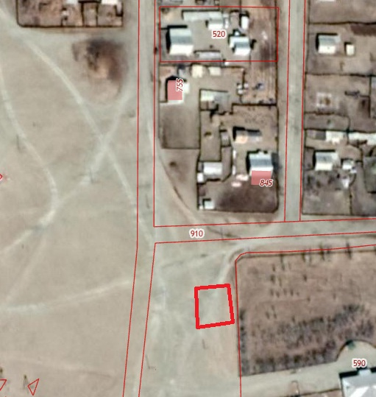

Условные обозначения:

границы прилегающих территорий

Схема границ прилегающих территорий к детской игровой площадке (ул. Школьная, 12) в селе Судунтуй сельского поселения «Судунтуй» муниципального района «Агинский район», на которых не допускается розничная продажа алкогольной продукции

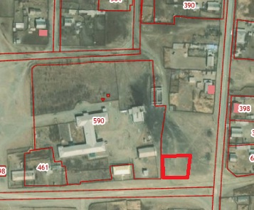

Условные обозначения:

границы прилегающих территорий

Схема границ прилегающих территорий к детской игровой площадке (ул. Центральная, б/н) в селе Судунтуй сельского поселения «Судунтуй» муниципального района «Агинский район», на которых не допускается розничная продажа алкогольной продукции

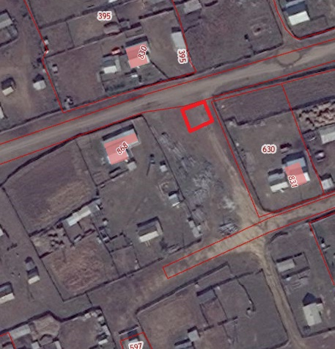

Условные обозначения:

границы прилегающих территорий